**CORE Team**

**LeProg**

**Platforma za učenje programiranja**

**Specifikacija zahteva**

**Verzija 1.0**

Pregled izmena

|  |  |  |  |
| --- | --- | --- | --- |
| **Datum** | **Verzija** | **Opis** | **Autor** |
| 09.11.2021 | 1.0 | Revizija | Dženis |
|  |  |  |  |
|  |  |  |  |
|  |  |  |  |
|  |  |  |  |

**Sadržaj**

**1.** **Cilj dokumenta** 4

**2.** **Opseg dokumenta** 4

**3.** **Reference** 4

**4.** **Pregled slučajeva korišćenja** 4

**5.** **Profili korisnika** 8

**5.1** **Anonimni korisnik** 8

**5.2** **Registrovan korisnik** 8

**5.3** **Predavač** 8

**5.4** **Administrator** 9

**6. Opis slučajeva korišćenja** 9

**6.1 Pregled broja korisnika koji su kupili kurs** 9

**6.2 Ocenjivanje kursa** 9

**6.3 Kupovina kurseva** 10

**6.4 Pregled informacija vezanih za kurseve** 10

**6.5 Čitanje članaka** 10

**6.6 Pregled ocena nekog kursa** 11

**6.7 Registrovanje** 11

**6.8 Promena lozinke** 13

**6.9 Prijavljivanje** 13

**6.10 Postavljanje kursa** 13

**6.11 Uklanjanje kursa** 14

**6.12 Ažuriranje kursa** 15

**6.13 Pregledanje spiska korisnika** 15

**6.14 Slanje zahteva** 16

**6.15 Prihvatanje korisnika** 16

**6.16 Odjavljivanje** 17

**6.17 Pregled podataka o određenom korisniku** 17

**6.18 Brisanje korisnika** 18

**6.19 Dodavanje članka** 18

**6.20 Uklanjanje članka** 18

**6.21 Ažuriranje članka** 19

**6.22 Uklanjanje iz liste želja** 19

**6.23 Pregled liste želja** 20

**6.24 Dodavanje u listu želja** 20

**6.25 Pretraga kursa na osnovu cene** 21

**6.26 Pretraga kursa na osnovu ocene** 21

**6.27 Pretraga kursa na osnovu levela** 22

**6.28 Pretraga kursa na osnovu oblasti** 22

**6.29 Pretraga kursa na osnovu imena** 22

**7.Dodatni zahtevi** 23

**7.1 Funkcionalnost** 23

**7.2 Upotrebivost** 23

**7.3 Pouzdanost** 23

**7.4 Performanse** 23

**7.5 Podrška i održavanje** 23

**7.6 Ograničenja** 24

**Specifikacija zahteva**

# **Cilj dokumenta**

# Cilj ovog dokumenta je definisanje zahteva visokog nizova LeProg portala u pogledu potreba krajnjih korisnika.

# **Opseg dokumenta**

# Dokument se odnosi na LeProg portal koji će biti razijan od strane CORETeam-a. LeProg predstavlja skraćenicu za Portal učenje programiranja. Namena sistema je da olakša učenje programiranja svakom onome ko je zainteresovan za programiranje ili ima motivaciju za učenje.

# **Reference**

Spisak korišćene literature:

1. Leprog – Predlog projekta, Core-Leprog-01, V1.0, 2021, CORE Team.
2. Leprog – Planirani raspored aktivnosti na projektu, V1.0, 2021, CORE Team.
3. LeProg – Plan realizacije projekta, V1.0, 2021, CORE Team.

# **Pregled slučajeva korišćenja**

Osnovni UML dijagram koji prikazuje korisnike i slučajeve korišćenja LeProg portala prikazan je na sledećoj slici:

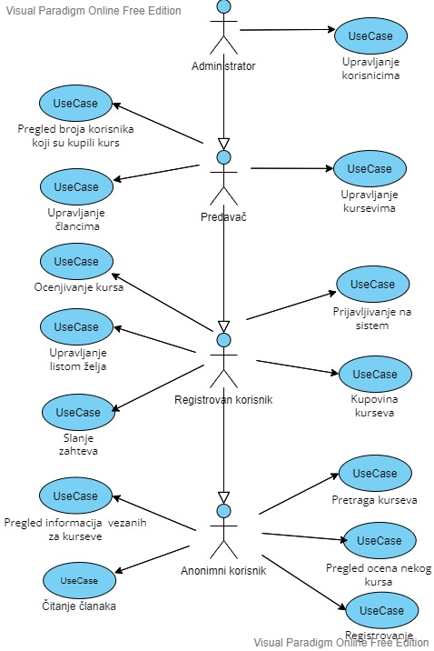

Slučajevi korišćenja *prijavljivanje na sistem*, *postavljanje kurseva*, *pretraga kurseva*, *pregled korisnika i* *brisanje članova*, *postavljanje i uklanjanje članka*, *dodavanje u listu želja* i *pretraga kurseva* obuhvataju složenije radnje koje se mogu dalje razložiti na pojedinačne slučajeve korišćenja.

Detaljni UML dijagrami za slučajeve korišćenja *prijavljivanje na sistem* i *postavljanje kurseva* prikazani su na sledećoj slici:

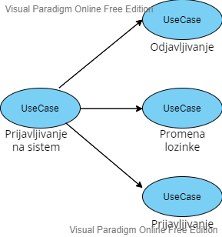 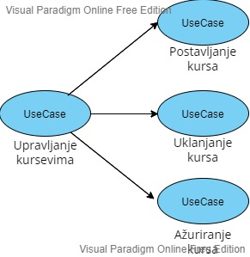

Detaljni UML dijagrami za slučajeve korišćenja *upravljanje člancima* i *upravljanje listom želja* prikazani su na sledećoj slici:

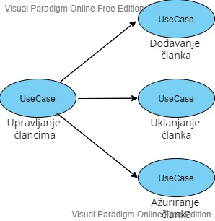 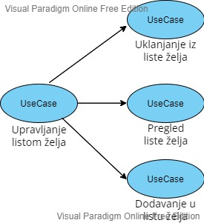

Detaljni UML dijagrami za slučaj korišćenja *pregled korisnika i brisanje članova* prikazan je na sledećoj slici:

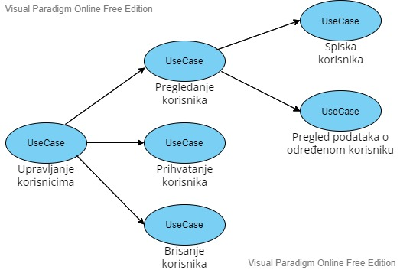

Detaljni UML dijagrami za slučaj korišćenja *pretraga kurseva* prikazan je na sledećoj slici:

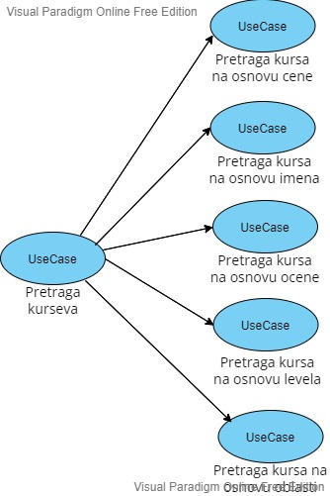

# **Profili korisnika**

Identifikovani su sledeći profili korisnika portala LeProg:

## **Anonimni korisnik**

Ovo je korisnik sa najmanjim skupom funkcionalnosti na raspolaganju. Ovi korisnici pristupaju portalu u cilju pregleda informacija koje su na njemu prezentovane.Ovaj korisnik se ne treba prethodno prijavljivati na portal.Ovaj korisnik takođe može videti koje ocene su dali pojedini korisnici za određeni kurs kao i imena osoba koje su te ocene dali.

## **Registrovan korisnik**

Ovo je korisnik koji ima sve funkcionalnosti kao i anonimni korisnik i još neke dodatne funkcionalnosti.On može kupovati kurs. Nakon što određeni kurs kupi on ga može potom i oceniti. Pored toga kurs koji mu se svidi može dodati u listu želja.

## **Predavač**

Ovo je korisnik koji ima sve funckionalnosti kao i registrovan korisnik.Pored toga on može postavljati kurseve kao i različite članke vezane za programiranje.

## **Administrator**

Ovo je korisnik koji ma sve funkcionalnosti kao i predavač.Administrator neku osobu može prihvatiti kao predavača, a tu odluku donosi na osnovu CV-a kojeg mu potencijalni predavač šalje preko email-a. Administrator može ukloniti već registrovanog korisnika kao i korisnika koji još nije verifikovao svoj nalog. Pored toga on može videti i informacije koje su korisnici dali prilikom registrovanja na portal.

# **6. Opis slučajeva korišćenja**

## **6.1 Pregled broja korisnika koji su kupili kurs**

**Kratak opis:**

Korisnik može videti koliko je puta kurs prodat kao i broj studenata nekog instruktora.

**Akteri:**

Anonimni korisnik, registrovan korisnik, predavač i administrator.

**Preduslovi:**

Nema.

**Osnovni tok:**

1. Korisnik odlazi na stranicu na kojoj se nalaze detalji o nekom kursu.
2. Na stranici na kojoj su prikazani detalji o nekom kursu biće prikazano koliko puta je taj kurs prodat kao i broj studenata za svakog instruktora koji je autor kursa čije detalje korisnik pregleda.

**Izuzetci:**

Nema.

**Posledice:**

Nema.

## **6.2 Ocenjivanje kursa**

**Kratak opis:**

Korsinik može nakon kupovine kursa jednom isti kurs i oceniti.

**Akteri:**

Registrovan korisnik,predavač i administrator.

**Preduslovi:**

Da je korisnik registrovan i da je kupio kurs koji želi oceniti.

**Osnovni tok:**

1. Korisnik odlazi na stranicu gde se nalaze svi kursevi koje je kupio .
2. Potom ocenjuje neki kurs tako što klikne na određenu zvezdicu.

**Izuzetci:**

Korisnik je već ocenio kurs.

**Posledice:**

Kurs je ocenjen.

## **6.3 Kupovina kurseva**

**Kratak opis:**

Korisnik kupuje kurs.

**Akteri:**

Registrovan korisnik,predavač i administrator.

**Preduslovi:**

Da je korisnik registrovan i da je prethodno kurs dodao u korpu za kupovinu.

**Osnovni tok:**

1. Korisnik dodaje kurs koji želi kupiti u korpi.
2. Odlazi u korpu i bira opciju Checkout nakon čega se prosleđuje na stranicu gde unosi kod koji mu je poslat na e-mail.

**Izuzetci:**

Pogrešno unet kod.

**Posledice:**

Kurs je prodat.

## **6.4 Pregled informacija vezanih za kurseve**

**Kratak opis:**

Korisnik može videti opis kursa,instruktora,za koga je kurs namenjen i sl.

**Akteri:**

Anonimni korisnik,registrovan korisnik,predavač i administrator.

**Preduslovi:**

Nema.

**Osnovni tok:**

1. Korisnik pritiska naziv ili sliku kursa za koji želi videti detalje sa početne stranice ili stranice Courses.

**Izuzetci:**

Nema.

**Posledice:**

Nema.

## **6.5 Čitanje članaka**

**Kratak opis:**

Korisnik može čitati članke koji su postavljeni na sajtu.

**Akteri:**

Anonimni korisnik,registrovan korisnik,predavač i administrator.

**Preduslovi:**

Nema.

**Osnovni tok:**

1. Korisnik odlazi na stranicu na kojoj su postavljeni članci.
2. Odlazi na određeni članak pritiskom na sliku ili naziv članka.

**Izuzetci:**

Nema.

**Posledice:**

Nema.

## **6.6 Pregled ocena nekog kursa**

**Kratak opis:**

Korisnik može videti ocene za neki kurs kao i osobe koje su te ocene dali.

**Akteri:**

Anonimni korisnik,registrovan korisnik,predavač i administrator.

**Preduslovi:**

Nema.

**Osnovni tok:**

1. Korisnik odlazi na stranicu koja sadrži detalje o kursu.
2. Na dnu stranice nalaziće se ocene vezane za taj kurs kao i imena osoba koje su te ocene dali.

**Izuzetci:**

Nema.

**Posledice:**

Nema.

## **6.7 Registrovanje**

**Kratak opis:**

Korisnik se registruje na sajtu kao čime postaje registrovan korisnik.

**Akteri:**

Anonimni korisnik.

**Preduslovi:**

Nema.

**Osnovni tok:**

1. Korisnik bira opciju koja ga vodi na stranicu za registrovanje.
2. Popunjava formu za registrovanje i aktivira komandu Sign Up.

**Izuzetci:**

E-mail mora biti u ispravnom formatu.Šifra se mora sastojati od 1 velikog, 1 malog slova, 1 simbola , 1 broja i mora biti najmanje 8 karaktera.Sva polja za registraciju su obavezna.

**Posledice:**

Anonimni korisnik postaje registrovan korisnik.

**Dijagram sekvence:**

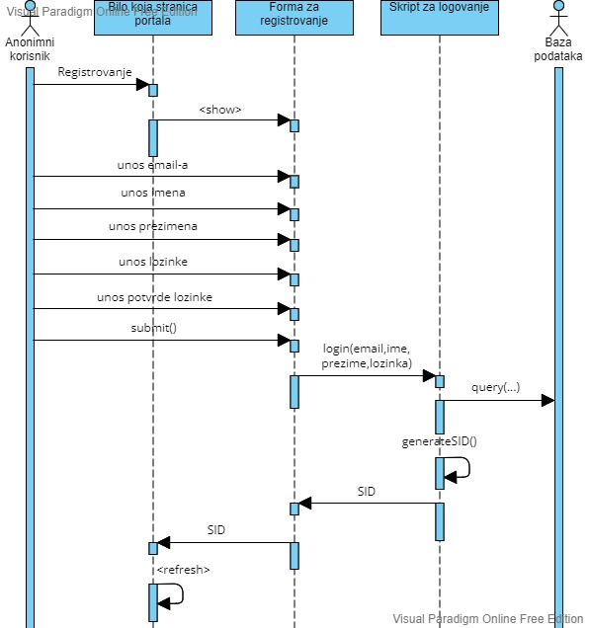

## **6.8 Promena lozinke**

**Kratak opis:**

Korisnik menja staru lozinku novom.

**Akteri:**

Registrovan korisnik,predavač i administrator.

**Preduslovi:**

Da je korisnik ulogovan.

**Osnovni tok:**

1. Korisniku odlazi na stranicu za izmenu lozinke.
2. Korisniku se prikazuje forma sa dva polja za unos trenutne i nove lozinke
3. Korisnik bira opciju Submit

**Izuzetci:**

Korisnik unosi pogrešnu trenutnu lozinku ili je nova lozinka u neispravnom formatu.

**Posledice:**

Korisniku je promenjena lozinka.

## **6.9 Prijavljivanje**

**Kratak opis:**

Nakon što se korisnik registruje uspešno na portal njemu je omogućeno da se uloguje.

**Akteri:**

Registrovan korisnik,predavač i administrator.

**Preduslovi:**

Da je korisnik registrovan.

**Osnovni tok:**

1. Korisnik sa bilo koje stranice portala bira opciju Sign In

2. Korisniku se prikazuje forma za unos sa poljima e-mail i lozinka.

3. Korisnik unosi e-mail i lozinku a potom bira opciju Sign In.

**Izuzetci:**

Korisniku nije verifikovan nalog.Korisnik je uneo pogrešnu lozinku ili e-mail.

**Posledice:**

Korisnik je prijavljen na portal.

## **6.10 Postavljanje kursa**

**Kratak opis:**

Korisnik postavlja kurs na sajtu.

**Akteri:**

Predavač i administrator.

**Preduslovi:**

Da je korisnik prijavljen.

**Osnovni tok:**

1. Korisnik odlazi na posebnu stranicu za postavljanje kurseva.
2. Potom unosi sve što je potrebno kako bi opisao svoj kurs i potom pritiska dugme Confirm.

**Izuzetci:**

Svako polje za unos je obavezno pa ukoliko korisnik ostvai neko polje prazno prikazat će mu se odgovarajuća poruka.

**Posledice:**

Na portalu je postavljen novi kurs.

**Dijagram sekvence:**

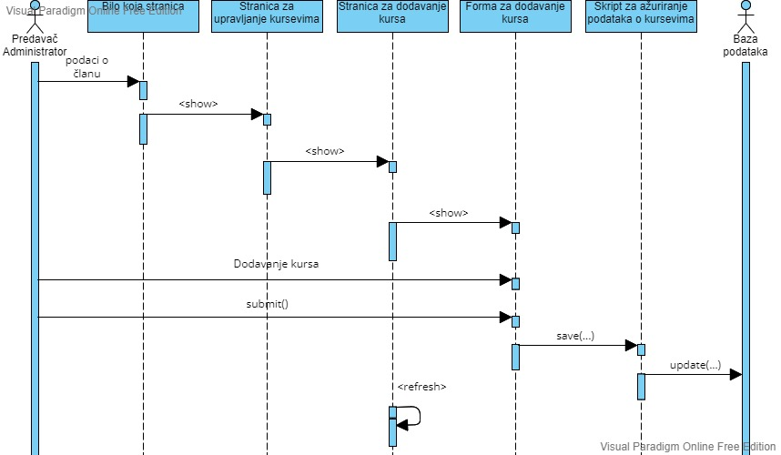

## **6.11 Uklanjanje kursa**

**Kratak opis:**

Korisnik uklanja kurs koji se nalazi na portalu.

**Akteri:**

Predavač i administrator.

**Preduslovi:**

Da je korisnik registrovan.

**Osnovni tok:**

1. Korisnik odlazi na stranicu na kojoj se nalazi svi kursevi koje je postavio.
2. Pritiskom na opciju Remove a potom i na opciju Submit uklanja se odgovarajući kurs sa portala.

**Izuzetci:**

Nema.

**Posledice:**

Kurs je uklonjen sa portala.

## **6.12 Ažuriranje kursa**

**Kratak opis:**

Korisnik pravi izmene nad određenim kursom.

**Akteri:**

Predavač i administrator.

**Preduslovi:**

Da je korisnik registrovan.

**Osnovni tok:**

1. Korisnik odlazi na stranicu na kojoj se nalazi svi kursevi koje je postavio.
2. Pritiskom na opciju Edit prikazuju mu se detalji o kursu koje može izmeniti.
3. Pritiskom na opciju Save korisnik ažurira kurs.

**Izuzetci:**

Svako polje je obavezno pa ukoliko korisnik ostavi neko polje prazno prikazaće mu se odgovarajuća poruka.

**Posledice:**

Kurs je izmenjen.

## **6.13 Pregledanje spiska korisnika**

**Kratak opis:**

Mogućnost pregleda korisnika koji su registrovani na portalu.

**Akteri:**

Registrovan korisnik,predavač i administrator.

**Preduslovi**

Korisnik je ulogovan.

**Osnovni tok:**

1. Korisnik odlazi na stranicu na kojoj može videti sve korisnike koji su registrovani.

**Izuzetci:**

Nema.

**Posledice:**

Nema.

## **6.14 Slanje zahteva**

**Kratak opis:**

Korisnik šalje zahtev kako bi postao predavač.

**Akteri:**

Registrovan korisnik.

**Preduslovi**

Korisnik je ulogovan.

**Osnovni tok:**

1. Korisnik odlazi na stranicu na kojoj može poslati zahtev.
2. Korisnik bira opciju Send Request čime šalje zahtev

**Izuzetci:**

Nema.

**Posledice:**

Ukoliko administrator prihvati korisnikov zahtev, korisnik predavač.

## **6.15 Prihvatanje korisnika**

**Kratak opis:**

Administrator može prihvatiti korisnika kao instruktora.

**Akteri:**

Registrovan korisnik i administrator.

**Preduslovi**

Korisnik je registrovan na sajtu kao registrovan korisnik.

**Osnovni tok:**

1. Odlazi na stranicu na kojoj se nalaze svi zahtevi.
2. Administrator prihvata ili odbija zahtev za određenog korisnika.

**Izuzetci:**

Nema.

**Posledice:**

Ukoliko je korisnik prihvaćen od strane administratora onda on postaje registrovan korisnik.

## **6.16 Odjavljivanje**

**Kratak opis:**

Korisnik se odjavljuje sa sistema.

**Akteri:**

Registrovan korisnik,predavač i administrator.

**Preduslovi:**

Da je korisnik registrovan.

**Osnovni tok:**

1. Korisnik bira opciju Logout (koja je predstavljena u vidu ikone) sa bilo koje stranice portala

**Izuzetci:**

Nema.

**Posledice:**

Korisnik više nije prijavljen na sistem.

## **6.17 Pregled podataka o određenom korisniku**

**Kratak opis:**

Korisnik vidi detaljne informacije o korisniku.

**Akteri:**

Registrovan korisnik,predavač i administrator.

**Preduslovi:**

Da je korisnik registrovan.

**Osnovni tok:**

1. Korisnik najpre odlazi na stranicu predviđenu za pregled svih korisnika koji su registrovani na sistem.
2. Na toj stranici prikazane su sve informacije o korisniku (osim lozinke) u vidu tabele.

**Izuzetci:**

Nema.

**Posledice:**

Nema.

## **6.18 Brisanje korisnika**

**Kratak opis:**

Administrator uklanja korisnika sa portala.

**Akteri:**

Registrovan korisnik,predavač i administrator.

**Preduslovi:**

Da je korisnik prijavljen.

**Osnovni tok:**

1. Administrator odlazi na stranici na kojoj može pregledati korisnike.
2. Sa te stranice odabire opciju Remove a potom Submit čime uklanja određenog korisnika iz sistema.

**Izuzetci:**

Nema.

**Posledice:**

Korisnik koji je obrisan više nije registrovan na sistem.

## **6.19 Dodavanje članka**

**Kratak opis:**

Korisnik dodaje novi članak na portalu.

**Akteri:**

Predavač i administrator.

**Preduslovi:**

Trenutno je prikazana stranica gde je omogućeno dodavanje novog članka..

**Osnovni tok:**

1. Korisnik ulazi na stranicu koja služi za kreiranje članka.
2. Korisniku se prikazuje forma sa poljima za unos.
3. Korisnik popunjava polja.
4. Postavljanje članka se obavlja klikom na dugme Confirm.

**Izuzetci:**

Sva polja su obavezna i korisniku se javlja odgovarajuća poruka ukoliko izostavi neko od polja.

**Posledice:**

Na portalu je dodat novi članak.

## **6.20 Uklanjanje članka**

**Kratak opis:**

Korisnik uklanja članak sa portala.

**Akteri:**

Predavač i administrator.

**Preduslovi:**

Trenutno je prikazana stranica gde je omogućeno uklanjanje postojećeg članka.

**Osnovni tok:**

1. Korisnik odabire opciju Articles.
2. Odlazi na stranicu na kojoj se nalaze svi članci koje je osoba kreirala.
3. Odabire opciju Remove za onaj članak koji želi ukloniti.

**Izuzetci:**

Nema.

**Posledice:**

Sa portala je uklonjen članak.

## **6.21 Ažuriranje članka**

**Kratak opis:**

Korisnik menja sadržaj članka kojeg je objavio.

**Akteri:**

Predavač i administrator.

**Preduslovi:**

Trenutno je prikazana stranica gde se nalaze svi članci koje je korisnik objavio.

**Osnovni tok:**

1. Korisnik odlazi na stranicu gde se nalaze članci.
2. Odabire jedan od članaka pritiskom na opciju Edit.
3. Korisniku se prikazuje forma sa poljima u kojima se već nalaze vrednosti vezane za odgovarajući članak.

**Izuzetci:**

Sva polja su obavezna pa ukoliko korisnik ostavi neko polje prazno prikazaće mu se odgovarajuća poruka.

**Posledice:**

Članak je izmenjen.

## **6.22 Uklanjanje iz liste želja**

**Kratak opis:**

Korisnik uklanja kurs iz liste želja.

**Akteri:**

Registrovan korisnik,predavač i administrator.

**Preduslovi:**

Korisnik je ulogovan.

**Osnovni tok:**

1. Korisnik ulazi u listu želja.
2. Odabire opciju Remove za određeni kurs koja je predstavljena kao ikonica u obliku srca.
3. Nakon što ode na neku drugu stranicu kurs će biti uspešno uklonjen iz liste želja.

**Izuzetci:**

Nema.

**Posledice:**

Kurs je uklonjen iz liste želja.

## **6.23 Pregled liste želja**

**Kratak opis:**

Korisnik može videti sve kurseve koje je dodao u listu želja.

**Akteri:**

Registrovan korisnik,predavač i administrator.

**Preduslovi:**

Korisnik je ulogovan.

**Osnovni tok:**

1. Na početnoj stranici korisnik pritiska ikonu srce koja se nalazi iznad navigacije.
2. Korisniku se prikazuju svi kursevi koje je dodao u listu želja

**Izuzetci:**

Nema.

**Posledice:**

Nema.

## **6.24 Dodavanje u listu želja**

**Kratak opis:**

Korisnik dodaje kurs u listu želja.

**Akteri:**

Registrovan korisnik,predavač i administrator.

**Preduslovi:**

Korisnik je ulogovan.

**Osnovni tok:**

1. Korisnik odlazi na stranicu Courses, početnu stranicu ili u korpi.
2. Potom bira opciju Add to Whislist koja je predstavljenja u vidu ikonice u obliku srca na kartici kojom je predstavljen kurs.

**Izuzetci:**

Korisnik ne može dva puta dodati isti kurs u listu želja.

**Posledice:**

Kurs je dodat u listu želja.

## **6.25 Pretraga kursa na osnovu cene**

**Kratak opis:**

Korisnik vrši pretragu kurseva na osnovu cene koštanja.

**Akteri:**

Anonimni korisnik,registrovan korisnik,predavač i administrator.

**Preduslovi:**

Nema

**Osnovni tok:**

1. Korisnik odlazi na stranicu na kojoj se može vršiti pretraga.
2. Unosi donji i gornji raspon cene.
3. Klikom na opciju koja je prikazana u vidu strelice a koja se nalazi desno od polja koja služe za unos raspona korisniku se prikazuju kursevi čija je cena u rasponu cena kojih je korisnik uneo.

**Izuzetci:**

Nema.

**Posledice:**

Korisniku su prikazani samo oni kursevi koji se nalaze u onom rasponu cena kojeg je korisnik uneo.

## **6.26 Pretraga kursa na osnovu ocene**

**Kratak opis:**

Korisnik vrši pretragu kurseva na osnovu ocene kursa.

**Akteri:**

Anonimni korisnik,registrovan korisnik,predavač i administrator.

**Preduslovi:**

Nema

**Osnovni tok:**

1. Korisnik odlazi na stranicu na kojoj se može vršiti pretraga.
2. Odabire neku od ponuđenih ocena.
3. Korisniku se prikazuju samo oni kursevi čija je ocena veća od one koju je korisnik odabrao.

**Izuzetci:**

Nema.

**Posledice:**

Korisniku su prikazani samo oni kursevi koji imaju ocenu veću od one koju je korisnik odabrao.

## **6.27 Pretraga kursa na osnovu levela**

**Kratak opis:**

Korisnik vrši pretragu kursa na osnovu nivoa težine.

**Akteri:**

Anonimni korisnik,registrovan korisnik,predavač i administrator.

**Preduslovi:**

Nema

**Osnovni tok:**

1. Korisnik odlazi na stranicu na kojoj se može vršiti pretraga.
2. Odabire neki od ponuđenih nivoa težine.Korisnik može odabrati više nivoa težine.

**Izuzetci:**

Nema.

**Posledice:**

Korisniku su prikazani samo oni kursevi koji imaju onu težinu koju je korisnik odabrao.

## **6.28 Pretraga kursa na osnovu oblasti**

**Kratak opis:**

Korisnik vrši pretragu kurseva na osnovu oblasti.

**Akteri:**

Anonimni korisnik,registrovan korisnik,predavač i administrator.

**Preduslovi:**

Nema

**Osnovni tok:**

1. Korisnik odlazi na stranicu na kojoj se može vršiti pretraga.
2. Odabire neku od ponuđenih oblasti.Korisnik može odabrati više oblasti.

**Izuzetci:**

Nema.

**Posledice:**

Korisniku su prikazani samo oni kursevi koji pripadaju onoj oblasti koju je korisnik naveo.

## **6.29 Pretraga kursa na osnovu imena**

**Kratak opis:**

Korisnik vrši pretragu kurseva na osnovu imena.

**Akteri:**

Anonimni korisnik,registrovan korisnik,predavač i administrator.

**Preduslovi:**

Nema

**Osnovni tok:**

1. Korisnik odlazi na stranicu na kojoj se može vršiti pretraga.
2. U polju za pretragu po imenu unosi određeni tekst na osnovu kojeg se vrši pretraga.
3. Bira opciju Search ili pritiska Enter.

**Izuzetci:**

Nema.

**Posledice:**

Korisniku su prikazani samo oni kursevi u čijem imenu se nalazi pojam koji je korisnik uneo.

# **7.Dodatni zahtevi**

## **7.1 Funkcionalnost**

U ovom odeljku su specificirani funkcionalni zahtevi koji su zajednički za više slučajeva korišćenja.

LeProg portal ne zahteva nikakve dodatne funkcionalnosti.

## **7.2 Upotrebivost**

U ovom odeljku su specificirani zahtevi koji su vezani za, ili utiču na upotrebivosti sistema koji se razvija.

**Korisnički interfejs prilagođen korisniku:**

Korisnički interfejs LeProg portala će biti dizajniran tako da bude omogućeno jednostavno i intuitivno korišćenje bez potrebe za organizovanjem dodatne obuke.

## **7.3 Pouzdanost**

U ovom odeljku su specificirani zahtevi u pogledu pouzdanosti sistema koji se razvija.

**Dostupnost:**

Leprog portal će biti dostupan 24 časa dnevno, 7 dana u nedelji. Vreme kada portal nije dostupan ne sme da pređe 10%.

**Srednje vreme između otkaza:**

Srednje vreme između dva sukcesivna otkaza ne sme da padne ispod 120 sati.

## **7.4 Performanse**

U ovom odeljku su specificirani zahtevi koji definišu željene performanse sistema koji se razvija.

**Broj korisnika koji simultano pristupaju:**

Sistem će da podrži do 1000 simultanih pristupa korisnika portalu.

**Vreme odziva za pristup bazi podataka:**

Vreme potrebno za pristupanje bazi podataka u cilju izvršenje nekog upita ne sme da veće od 5 sekundi.

## **7.5 Podrška i održavanje**

U ovom odeljku su specificirani zahtevi koji treba da poboljšaju stepen podrške i mogućnost održavanja sistema koji se razvija.

LeProg portal ne zahteva posebnu podršku i održavanje.

## **7.6 Ograničenja**

U ovom odeljku su specificirana ograničenja kojih se treba pridržavati pri projektovanju sistema koji se razvija.

**Hardverska platforma:**

Klijentski deo sistema treba da ima mogućnost izvršavanja na bilo kom PC računaru sa minimum Pentium II procesorom i 128 MB RAM memorije.

Serverski deo sistema će raditi na PC računaru sa procesorom Pentium IV i 1GB RAM memorije.

**Tipovi Web čitača:**

Klijentski deo LeProg portala će biti optimizovan za sledeće Web čitače: Internet Explorer 6.0 i noviji, Opera 8.0 i noviji, kao i Firefox (Mozilla).